S E M I N A R

“ Primjena Zakona o lobiranju i lobiranje u EU“, 13.04.2018. godine, Multimedijalna sala Uprave za kadrove Crne Gore
Podgorica

U organizaciji Uprave za kadrove i Zajednica opština, dana 13.04.2018. godine u Multimedijalnoj sali Uprave za kadrove Crne Gore održan je seminar pod nazivom “ Primjena Zakona o lobiranju i lobiranje u EU“.
Cilj obuke bio je upoznati predstavnike organa državne uprave o institutu lobiranja, odnosno ko, kako i pod kojim uslovima se može baviti profesionalnim lobiranjem, te koje su obaveze i odgovornosti jednog takvog lica kroz usavanje osnovnih znanja iz područja lobiranja. Takođe, polaznicima su objašnjene obaveze lobiranih lica i organa zakonodavne i izvršne vlasti nakon lobističkog kontakta, razdvajanje dozvoljenog od nedozvoljenog lobiranja, obaveze podnošenja prijave za nezakonito lobiranje i postupanje sa prijavama lobiranih lica.

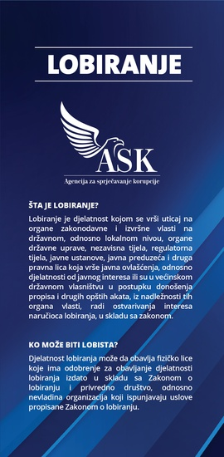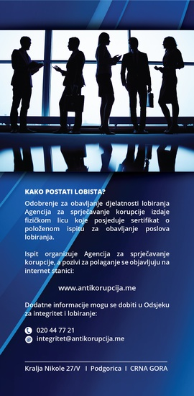

U okviru teme lobiranjima u EU, učesnicima seminara su predstavljena glavna obilježja lobističke scene u Briselu i kanali uticaja na procese odlučivanja u EU.
Seminaru su prisustvovali predstavnici opštine Tivat, Ulcinja, Nikšića, Herceg Novog, Danilovgrada, Podgorice, Kolašina.

